Шланг высокого давления
По ГОСТ Р 53255-2009 на дыхательные аппараты:
4.3.3 Аппарат должен сохранять работоспособность после пребывания в воздушной среде с температурой (200 + 20) °С в течение (60 + 5) с.
4.3.4 Аппарат должен выдерживать воздействие открытого пламени с температурой (850 + 50) °С в течение (5,0 + 0,2) с.
Рабочая температура от -40 (лучше -50) до +60 °С (чем выше - лучше).
Все рукава/шланги должны браться из расчета «рабочее давление*1,5», то есть 29,4*1,5=44,1 МПа, а также иметь санитарные нормы для дыхания человеком.
Пример: рукав, применяемый фирмой «ПТС» в своих дыхательных аппаратах "Parker polyflex 2040N-03V00 DN5 (3/16") PN 34.0 MPa", рабочая температура которого от -40 до +100 °С.

Используются специальные штуцера для шлангов высокого давления
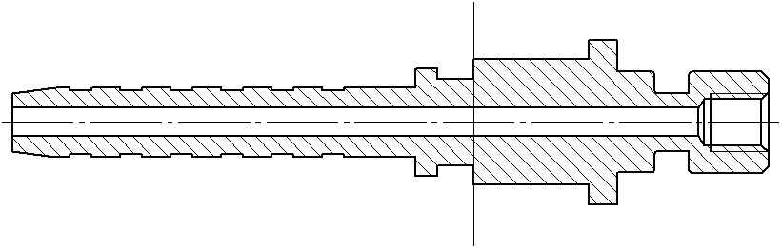
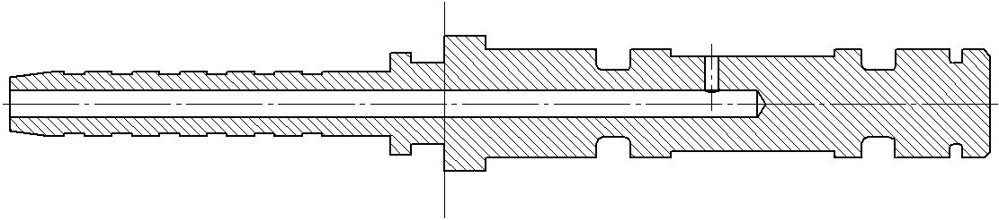
Левая часть штуцеров скопирована со штуцера аппарата «ПТС», но в зависимости от рукавов, в которые данная часть штуцера должна вставляться, она может иметь другую конфигурацию.
Правая часть соединяется с различными узлами аппарата.
Также используется специальная гильза для обжимки для фиксации штуцера в рукаве
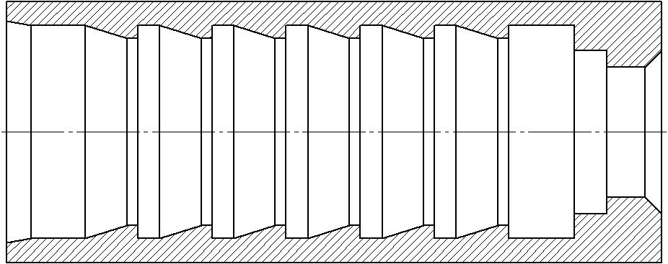
Также в зависимости от рукавов может отличаться внутренней конфигурацией.

